



Comunicat de presă

privind debutul proiectului cu titlul
MODERNIZAREA ŞI EXTINDEREA COMPLEXULUI DE SERVICII SOCIALE “CASA SOARELUI”

1. Număr referinţă: Cod SMIS 24893
2. Contractul de finanţare nr. 3724 a fost semnat în data de 16.05.2013
3. Beneficiar: Direcţia Generală de Asistenţă Socială şi Protecţia Copilului Dâmboviţa
4. Finanţat din Programul Operaţional Regional 2007-2013, Axa prioritara 3 - Îmbunătăţirea infrastructurii sociale, DMI.3.2 - Reabilitarea/modernizarea/dezvoltarea
şi echiparea infrastructurii serviciilor sociale
5. Autoritatea de Management: Ministerul Dezvoltării Regionale şi Administraţiei Publice.
6. Organism Intermediar: Agenţia pentru Dezvoltare Regională Sud Muntenia
7. Data publicării anunţului: 11.06.2013
8. Valoarea totală a proiectului este de 3.859.510,31 lei, valoarea eligibilă a proiectului este de 3.026.794,89 lei, din care: 2.572.775.66 lei reprezintă FEDR,
393.483,33 lei reprezintă finanţare din bugetul naţional şi 60.535,90 lei reprezintă cofinanţarea beneficiarului.
9. Alte informaţii: Direcţia Generală de Asistenţă Sociala şi Protecţia Copilului Dâmboviţa, în calitate de beneficiar, anunţă semnarea contractului de finanţare cu titlul
„MODERNIZAREA ŞI EXTINDEREA COMPLEXULUI DE SERVICII SOCIALE “CASA SOARELUI””, ce se va implementa în localitatea Târgovişte, str. Vlad Tepeş, Nr.6A.
Obiectivul proiectului este: Îmbunătăţirea calităţii infrastructurii pentru serviciile sociale din judeţul Dâmboviţa.
Rezultatele proiectului vor consta în: Proiectul vizează infiinţarea unui nou centru social pentru copiii cu dizabilităţi din judeţ. Complexul va cuprinde, pe lângă serviciile
oferite în prezent prin centrele sociale existente şi un nou tip de servicii sociale prin Centrul de recuperare, socializare şi consiliere a copilului cu dizabilităţi destinat
copiilor cu autism şi sindrom Down din judeţul Dâmboviţa, cu o capacitate de 30 beneficiari.
Durata de implementare a proiectului este de 15 luni.
Mai multe detalii despre implementarea acestui proiect puteţi obţine de pe site-ul www.cjd.ro, www.dgaspcdb.ro sau de la DGASPC Dambovita, str. I.C. Vissarion,
nr. 1, localitatea Târgovişte, cod 130011, tel: 0245/217686, fax: 0245/614623, e-mail: dgaspcdb@yahoo.com, persoana de contact: Dinu Doiniţa

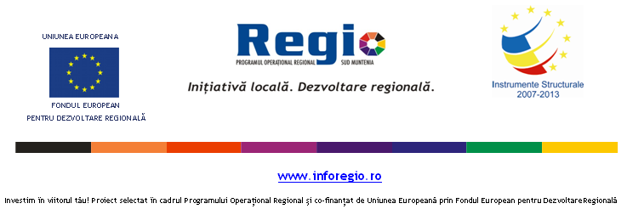
Note:
Conţinutul acestui material nu reprezintă în mod obligatoriu poziţia oficială a Uniunii Europene sau a Guvernului României.

